Update 2 Juni 2023
Laten we deze editie beginnen met een klassieke quote van niemand minder dan Winston Churchill:
“Ik luister niet meer naar wat mensen zeggen, ik kijk gewoon wat ze doen. Gedrag liegt nooit.”
De commerciele media bestaan bijna uitsluitend uit verhalen en meningen zonder ondersteunende data. Zoals altijd weet je dat je bij ons aan het juiste adres zit voor een andere, meer onderbouwde kijk op de zaken.
Onderstaande grafiek toont de 3yr Z-score van CFTC-positionering binnen de Nasdaq.
Dit klinkt als iets zeer ingewikkeld maar in realiteit is het zeer eenvoudig te lezen. Een cijfer boven de 0 betekent dat mensen een “bullish” positie opbouwen. Een cijfer onder 0 laat zien dat mensen eerder “bearish” zijn. Door deze data in de gaten te houden kunnen we dus werkelijk zien hoe de markt zich positioneert.
In deze huidige bearmarketrally ging de Z-score van -1,31 op 24 januari naar een Z-score van 0,77 in Mei. De Nasdaq steeg in die tijd +11,5%. Nu is optimistische bullish positionering duidelijk aan het afnemen.
Dit wil dus zeggen dat, alhoewel je hoort dat iedereen optimistisch is over AI, hun positionering dit tegen spreekt . Mensen bouwen als het ware hun longposities af. Ook is het zeer opmerkelijk dat de dagen van daling in de technologie sector steeds met een hoger volume gepaard gaat . Dit laat zien dat er meer participatie en overtuiging is naar de neerzijde.
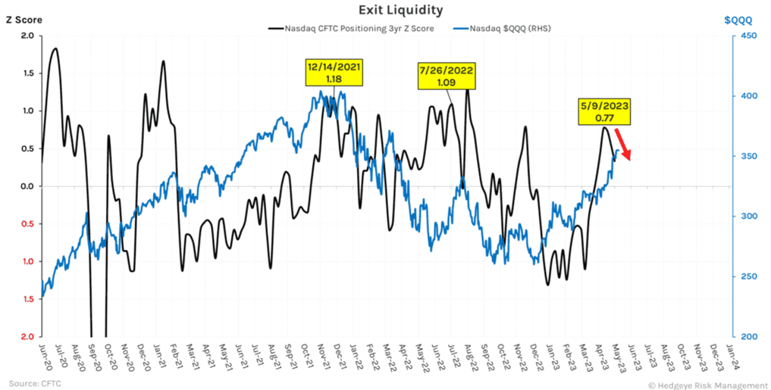
Om een vollediger beeld op de markt te krijgen bekijken we de Z-score van de S&P 500. Deze bedraagt maar liefst -2,83. Dit is overduidelijk een negatief en dus bearishe positionering, dit in tegenstelling tot de verhaaltjes je hoort.

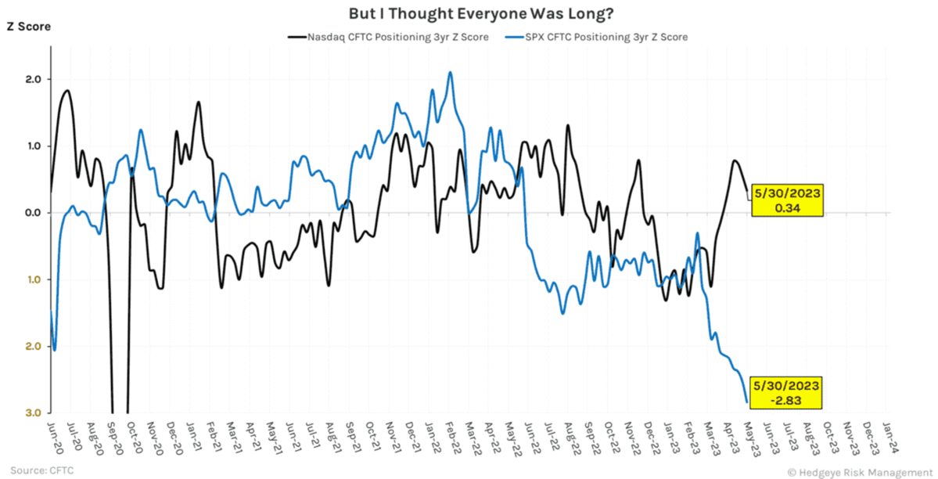
Voor wat historische context, deze Z-score van -2,83 is het op één na laagste cijfer sinds de periode van voor de pandemie. Op 16 augustus 2022 stonden we op -2.37 en na een kleine stijging hebben mensen nu een sterkere negatieve positionering dan toen.

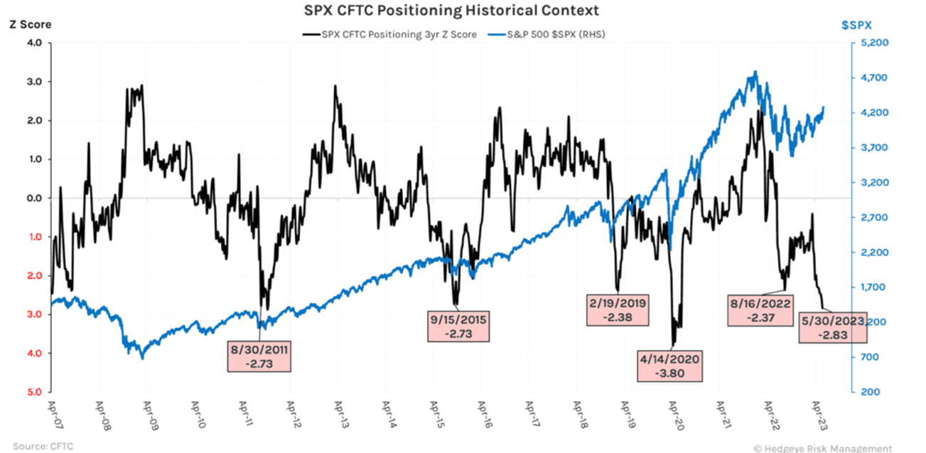
Daar komt nu nog bij dat de renteverwachtingen momenteel impliceren (met 77% waarschijnlijkheid) dat er in juli een renteverhoging van 25 basispunten zal plaatsvinden. Zoals ik keer op keer heb zeg, trap niet in de kortetermijnhypes maar baseer op data op de langere termijn.

Laten we dergelijke data wat dieper bestuderen!
GROEI
Institute Supply Management (Services)
Volgens de laatste ISM cijfers groeide de economische bedrijvigheid in de dienstensector van de Verenigde Staten in mei voor de vijfde achtereenvolgende maand. De data reeks registreerde 50,3 procent, wat duidt op groei, hoewel het 1,6 procentpunt lager was dan de stand van april van 51,9 procent.
Institute Supply Management (Services)
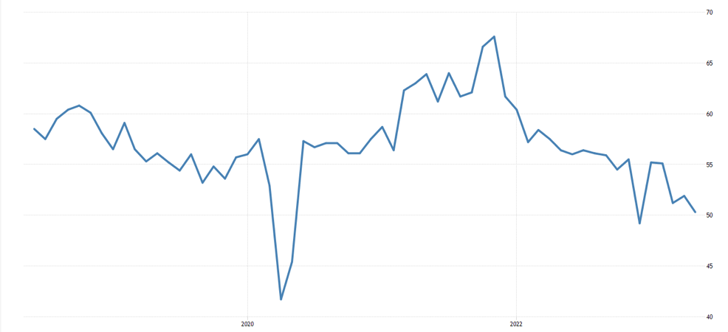

De New Orders Index groeide voor de vijfde achtereenvolgende maand, maar zakte naar 52,9 procent ten opzichte van de vorige maand (56,1 procent).
ISM New Orders Index (Services)
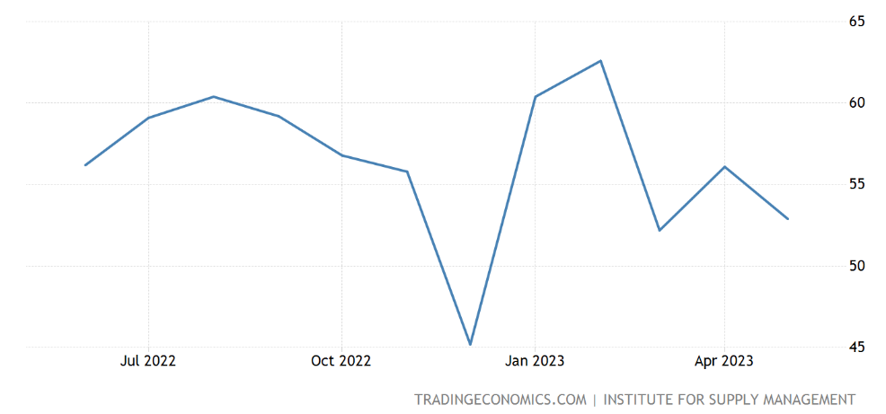

Het is belangrijk op te merken dat we net boven de recessionaire grens van 50 zitten. Het is ook heel duidelijk dat we nog steeds in een periode zitten waarin de diensten zijde een boost krijgt van achtergestelde vraag uit de Covid Period.

Detailhandel
U bent misschien bekend met de Bernanke Cardboard Box-indicator, die het niveau van economische activiteit weergeeft op basis van het aantal verzonden of verkochte dozen. Meer vakjes duiden op meer activiteit en vice versa. Momenteel suggereert de indicator een periode van krimp, vergelijkbaar met eerdere recessies.
Laten we nu eens kijken naar de recente gegevens. De detailhandelsverkopen, exclusief auto's en de controlegroep, zijn aan het vertragen. De groeicijfers op jaarbasis voor deze categorieën hebben met respectievelijk 1,1% en 3,7% nieuwe dieptepunten bereikt. De algemene detailhandelsverkopen stegen echter met 0,3% maand-op-maand en 1,7% jaar-op-jaar. Deze stijging was voornamelijk te danken aan een lichte stijging van de verkoop van bouwmaterialen en een lage vergelijkingsbasis voor de autoverkopen (die goed zijn voor meer dan 20% van de index).
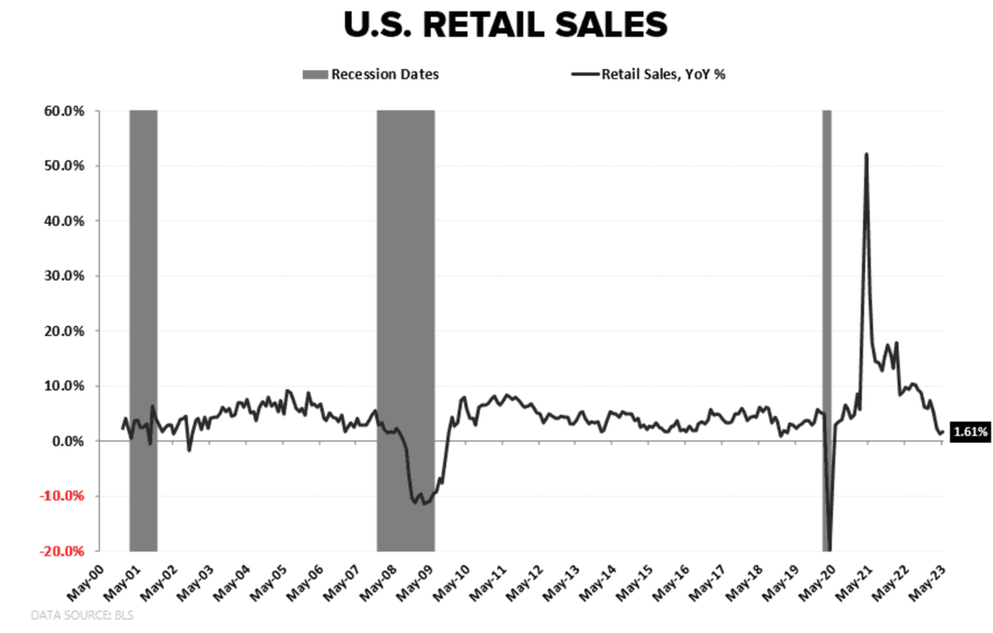
Over het algemeen blijven de prestaties van de detailhandel dicht bij het laagste punt in de economische cyclus. Hoewel de vraag naar goederen na de pandemie geleidelijk weer normaal wordt, ligt deze nog steeds onder het niveau van voor de pandemie. Daarom is de meest waarschijnlijke uitkomst een aanhoudende vertraging van de economische groei. Dit is al duidelijk te zien in het onderdeel nieuwe bestellingen.
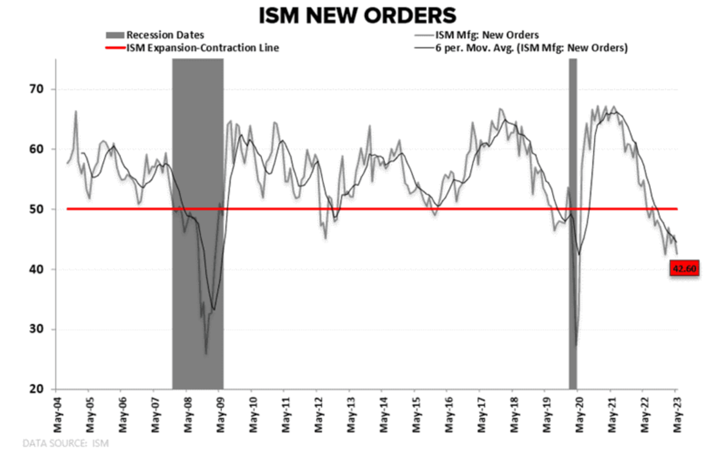
China
De Chinese exportcijfers kwamen uit op -7,5% op jaarbasis (mei). Dat is de 2de opeenvolgende vertraging met een verwachting van -0,8% op jaarbasis. Export naar de VS daalde met -18,2% op jaarbasis. Dit toont aan dat het in China niet veel beter is dan in de EU of VS.
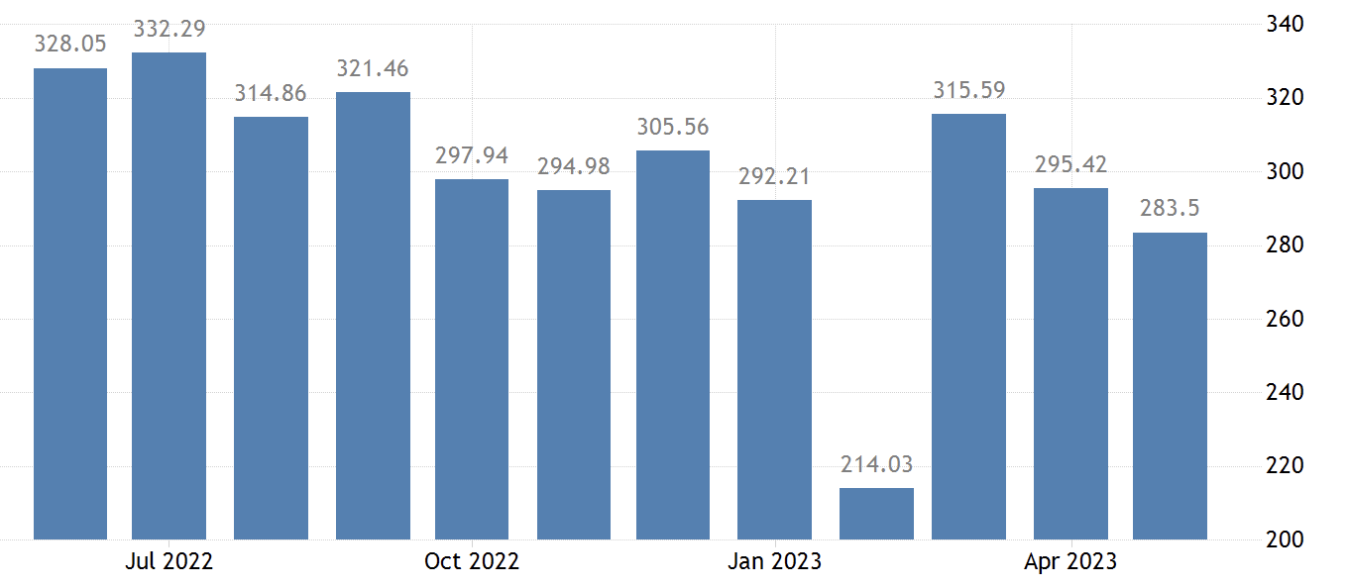

Inflatie
Beleidsmakers maken zich zorgen over deze loon-prijsdynamiek die kan leiden tot aanhoudend hoge inflatie. Bepaalde factoren, zoals de inflatie van onderdak en pandemiegerelateerde verstoringen, zullen in de toekomst minder impact hebben.

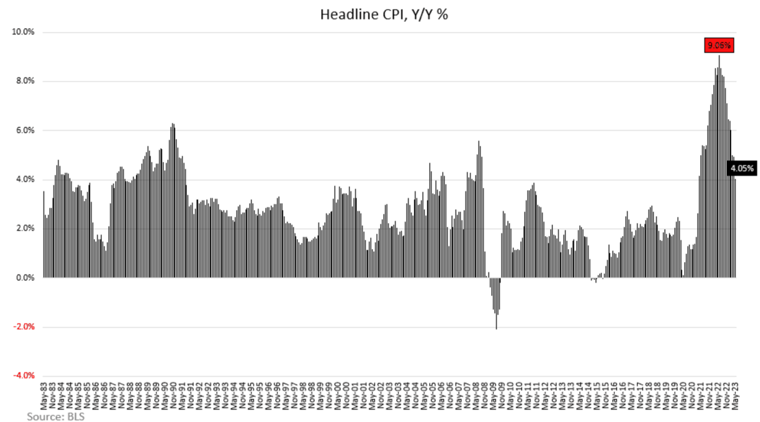
De inflatie is vertraagd maar wanneer we de volatiele factoren zoals energie en voedsel uitsluiten, zien we duidelijk dat de inflatie echter nog altijd zeer hoog blijft.

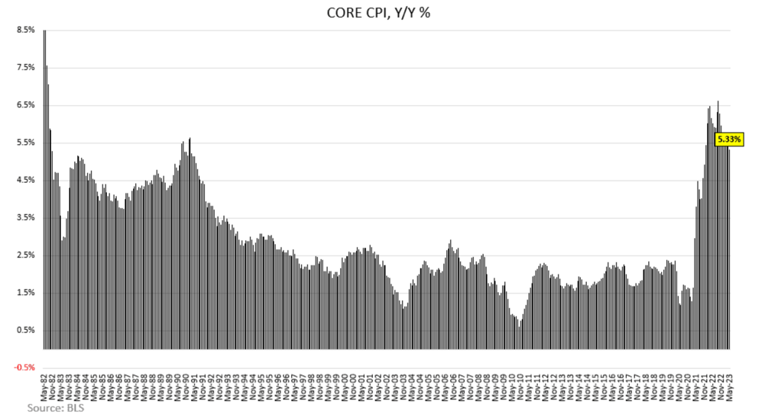
Ook blijft de consument te hoge prijzen betalen zoals zeer duidelijk te zien is in de volgende grafiek.

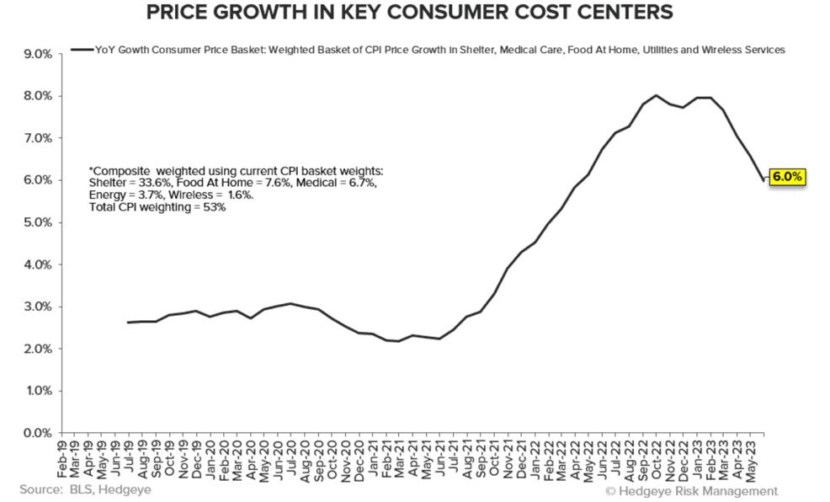

De grootste oorzaak van inflatie blijft de toename van de geldhoeveelheid die de reële economische output sterk overtreft. Verstoringen in de toeleveringsketen en grondstoffeninflatie zijn de gevolgen van monetaire expansie.

Als grondstoffen en de oorlog in Oekraïne echt verantwoordelijk waren voor de inflatie, zou de consumentenprijsindex niet hoog blijven. De centrale banken hebben de inflatoire explosie veroorzaakt. De centrale banken bespreken niet openlijk het feit dat de enige manier om de inflatie aanzienlijk te verminderen een recessie is, wat in tegenspraak is met hun verlangen naar een "zachte landing".

EUROPA
In de eurozone hadden we een lager dan verwachte Producer Price Index (PPI) voor april, wat suggereert dat de inflatie onder controle is. Wanneer hier ook de energieprijzen buiten beschouwing worden gelaten, blijft de PPI echter hoog, met name in consumentgerichte sectoren zoals voeding, wat wijst op onderliggende inflatoire druk.
Hoge inflatie heeft een negatieve invloed gehad op de detailhandelsverkopen in de eurozone, die sinds oktober 2022 negatief zijn. In het VK kunnen ook de consumentenbestedingen vertragen, zoals blijkt uit de omzetgroeicijfers van het British Retail Consortium voor mei.
De hardnekkigheid van voedselprijzen is duidelijk, met de creditcardgegevens van Barclay die een aanzienlijke stijging van de uitgaven voor levensmiddelen laten zien.
Door deze aanhoudende inflatie verhoogde de ECB donderdag de rentetarieven met een kwart procentpunt. Ze kondigden ook aan dat volgende maand een nieuwe renteverhoging eraan komt.
De ECB heeft sinds juli de rente tijdens acht opeenvolgende vergaderingen verhoogd in een strijd tegen de inflatie. De meest recente stap brengt de referentierente in het eurogebied naar 3,5%, het hoogste sinds mei 2001.
De centrale bank week af van de Amerikaanse Federal Reserve, die ervoor koos om haar historische renteverhogingscampagne woensdag na 10 opeenvolgende verhogingen te onderbreken.
ECB-president Christine Lagarde zei dat een nieuwe renteverhoging in juli “zeer waarschijnlijk was ook al heerst eer een duidelijke recessie in de 20 landen die de euro gebruiken.
Actieve Macro Selectie
Ten opzichte van de vorige editie zijn de zaken op de markt al iets stabieler. Hoe langer hoe meer de hype rond AI zal afkoelen en de macro economische realiteit duidelijker en duidelijker wordt zal de portfolio het beter en beter beginnen doen.
Goud staat hier zeer goed voor gepositioneerd. Indien u hier nog niet in heeft geinvesteerd is dit de moment.
LONG | SHORT
Goud | Russell 2000
US Dollar | Financiële Sector
Consumer Staples | Luxe Consumptiegoederen Sector
Goud Mijners
Zilver

Zoals u kan zien sluiten we deze editie 2 shorts af. Aan de ene kant hebben we onze short op de Tech Sector. Als u investeerd op basis van valuatie van bedrijven is dit één van de beste shorts ooit op dit moment.
Aangezien we niet enkel hiernaar kijken maar ook naar de momentum en trend van de markt lijkt het me beter deze even aan de zijlijn de zetten. Wanneer deze wat snelheid verliest stappen we zeker terug de markt in met een short positie. Zoals ik eerder aanhaalde zijn er soms momenten in de markt waarin er weinig logica zit.
Dit gebeurde met Bitcoin, de SPACs, Tesla en nu rond de AI aandelen. Het is onze job hier niet tegen te vechten maar hier correct op te reageren. Zoals u kan zien verloren we slechts 5% op deze positie. De andere short die we afsluiten maakt dit meer dan goed met Natural Gas die ons maar liefst 70% opbrengt!
Hieronder de grafieken en de rest van de portfolio:
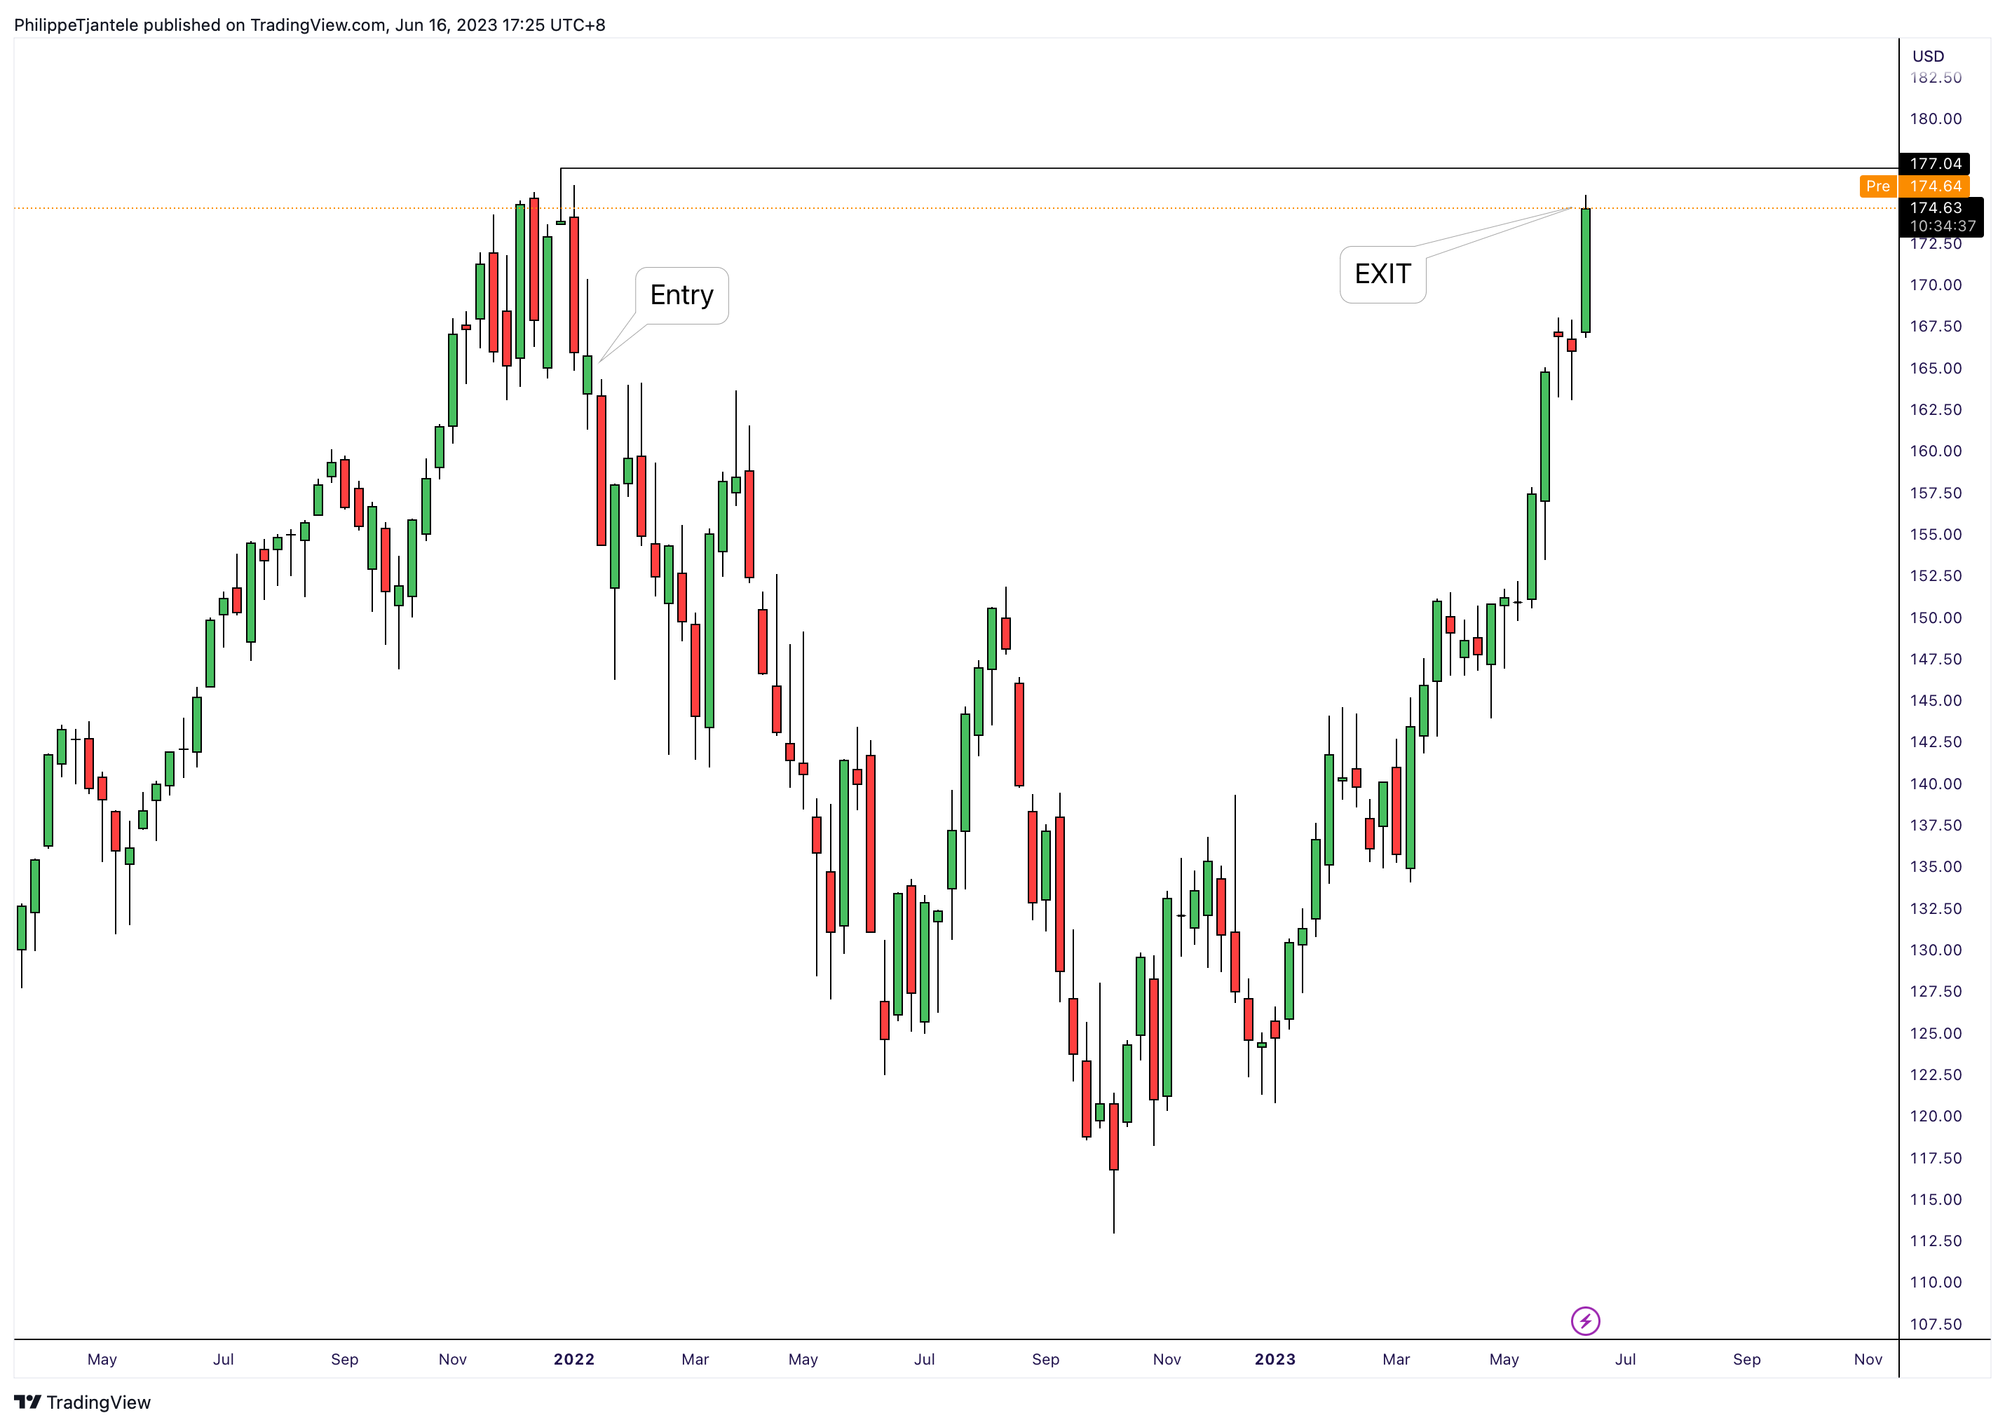
XLK sluiten we af met een verlies van 5%
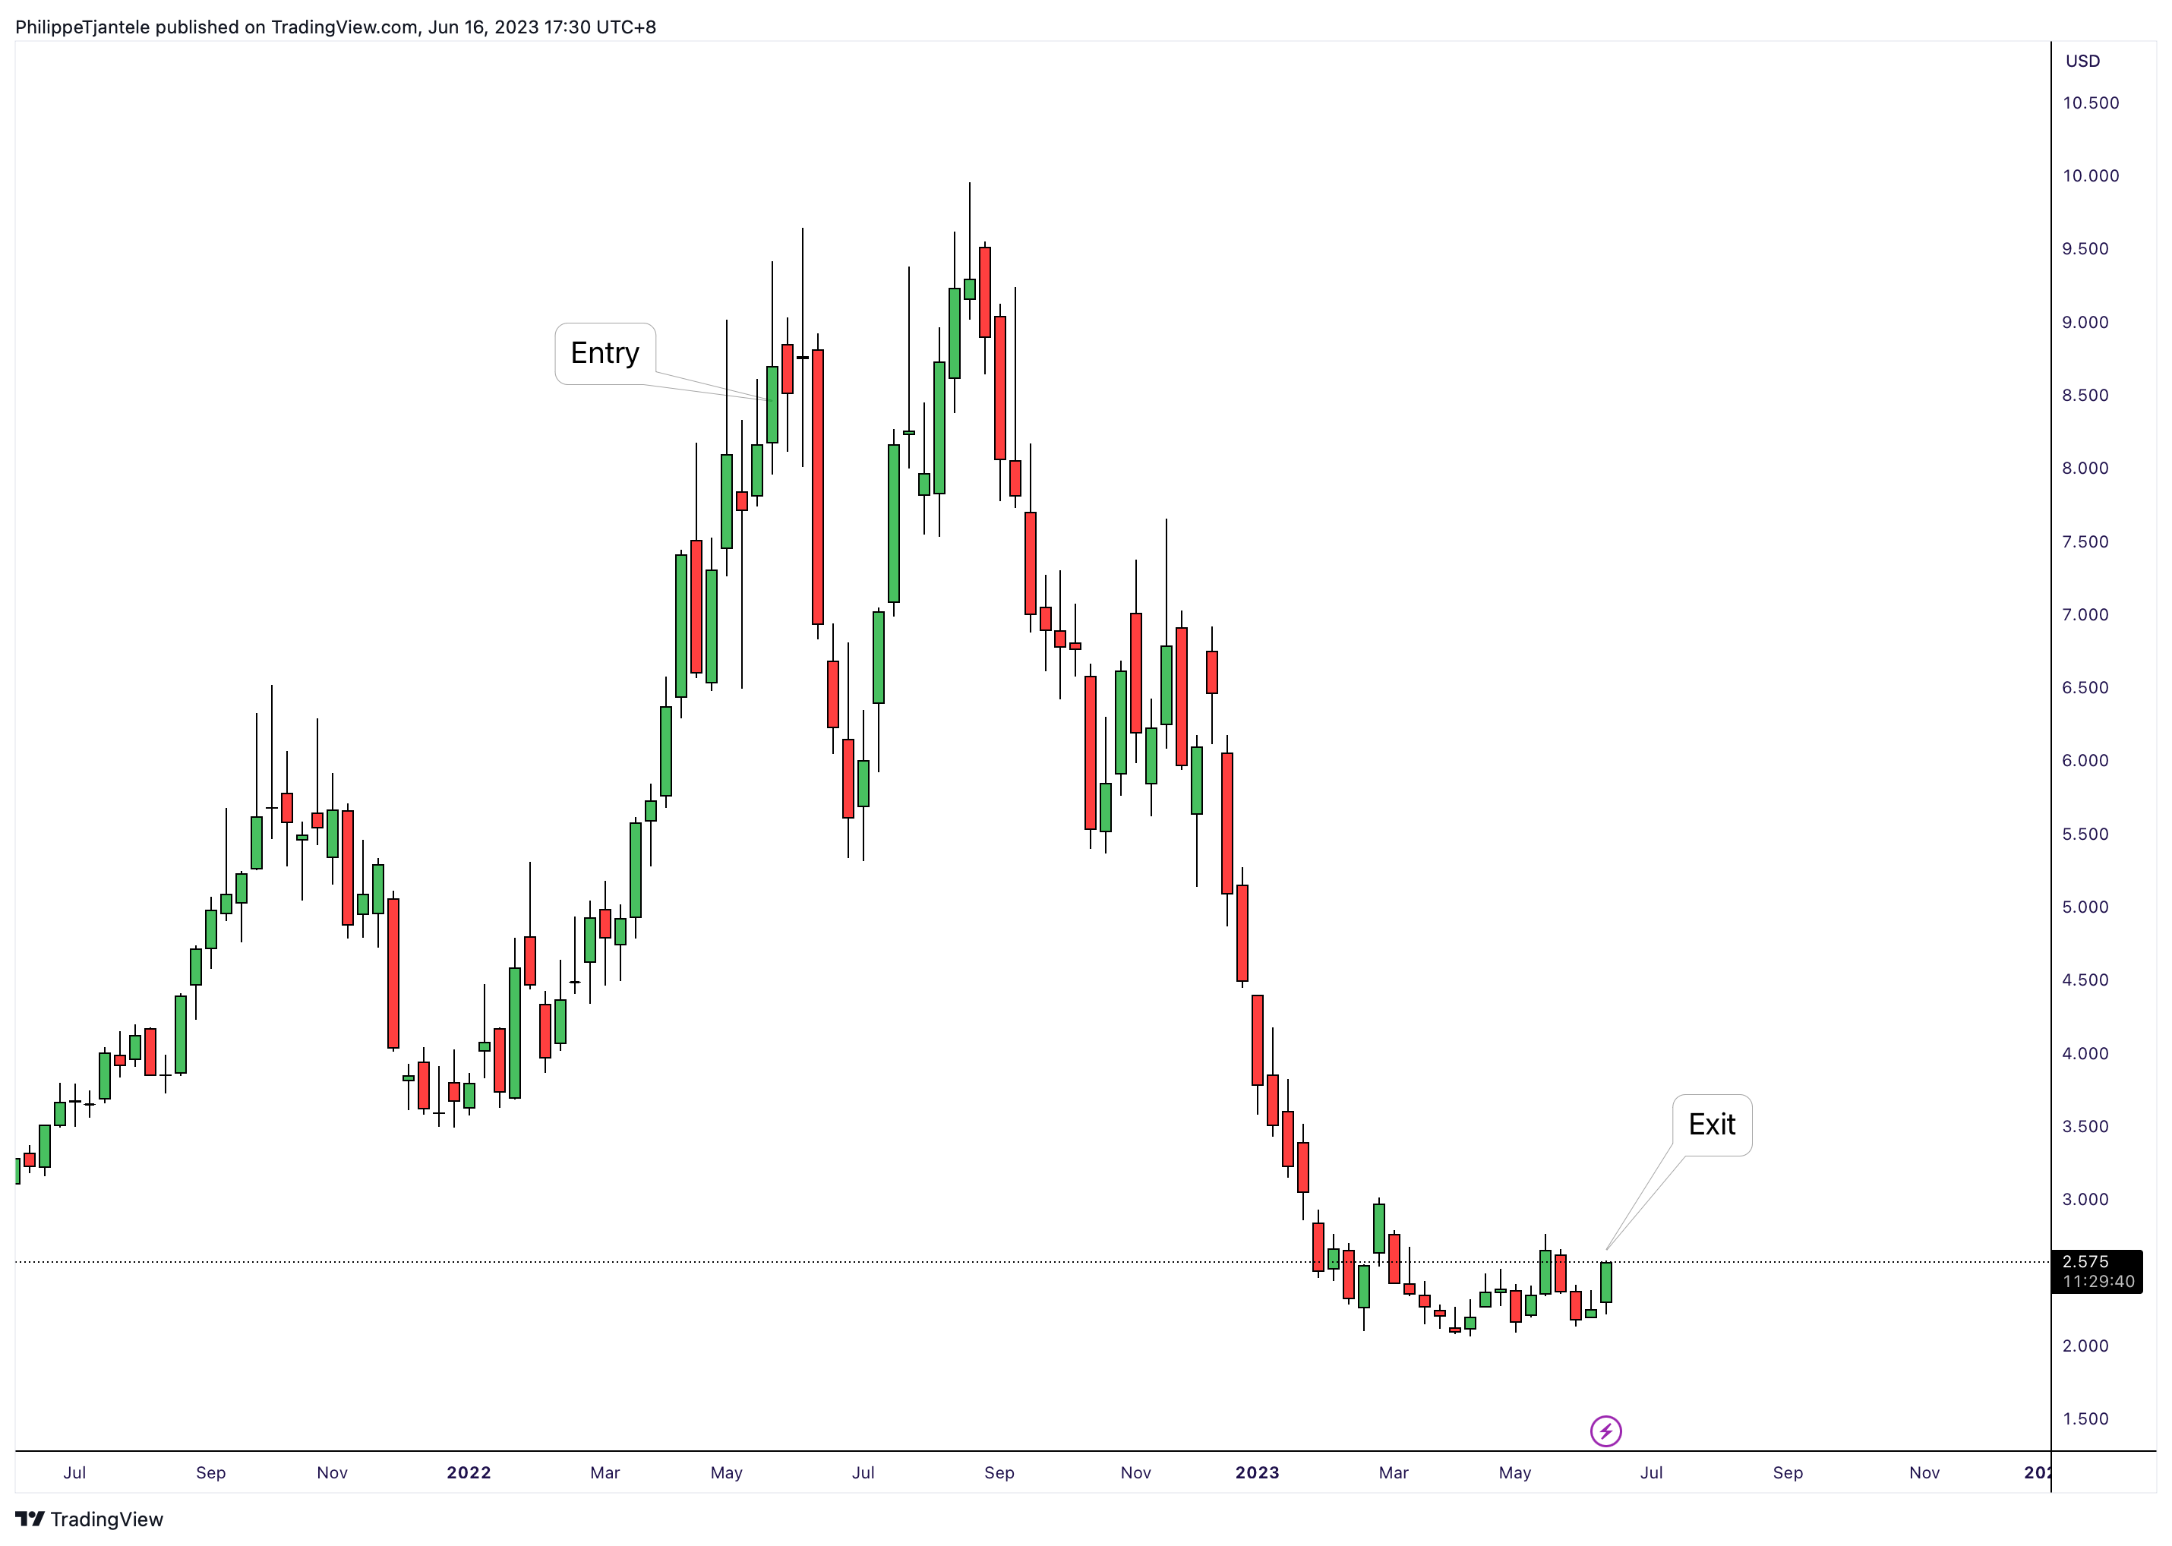
Natural Gas sluiten we af met een winst van 70% op de positie.
LONG:
US Dollar
In tijden van slechte wereldwijde economische vooruitzichten blijft de dollar een mooie schuilplaats.
Hieronder de weekly chart van de Amerikaanse dollar
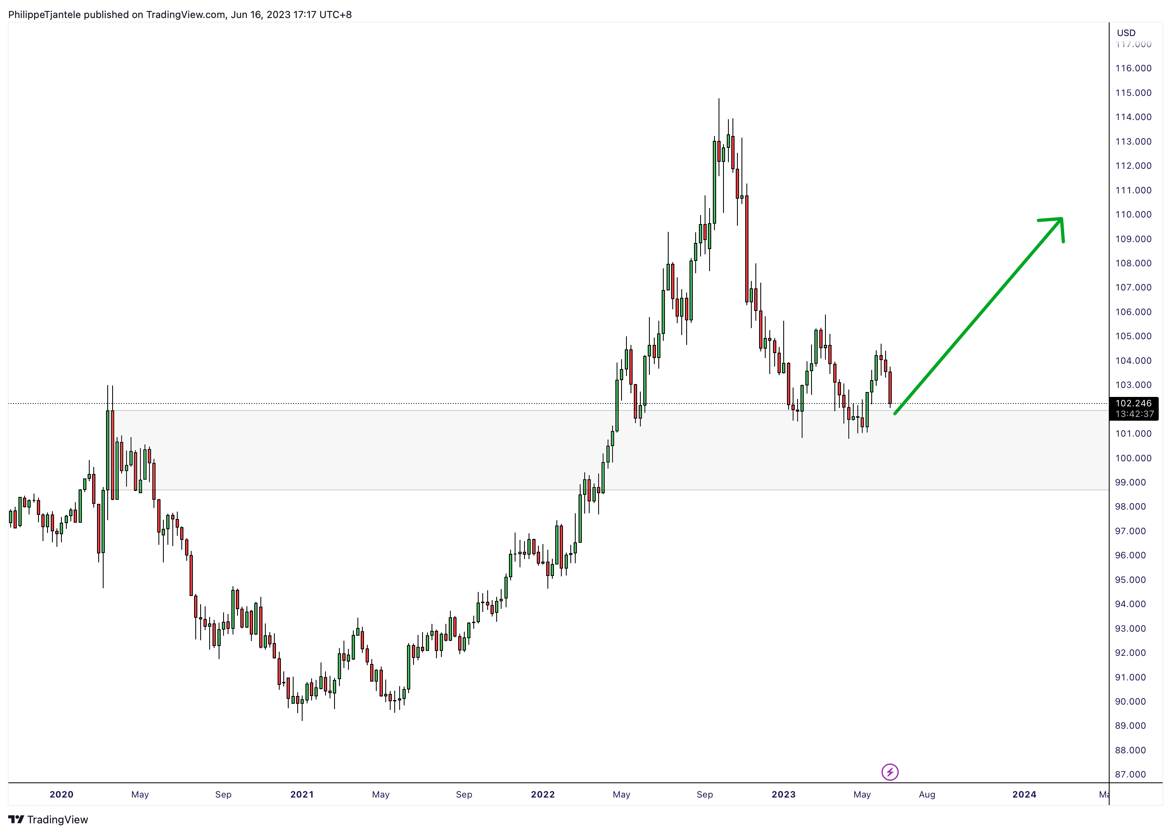
Goud
Niet alleen doet goud het goed in tijden van crisis en politieke onzekerheid zoals we nu kennen, ook op technisch vlak is het recentelijk uitgebroken. We zien duidelijk hoe de volatiliteit afneemt en het volume hoger is in dagen van prijsstijging dan in dagen van prijsdaling. Dit toont aan dat er een duidelijke intentie naar boven is.
Hieronder de weekly chart van goud.
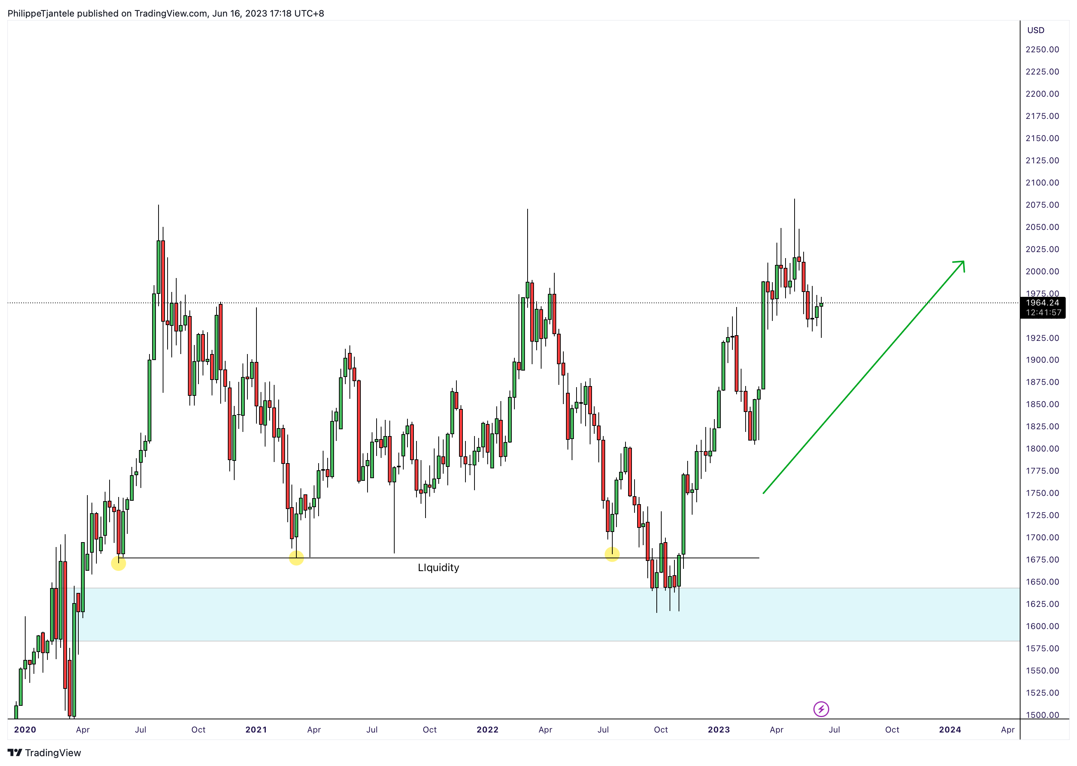
Goud Mijners Sector
Om verder te bouwen op de geweldige fundamentele en technische opzet van goud, blijven we ook Goud Mijners behouden als een bijkomende opportuniteit.
Hieronder vindt u de wekelijkse grafiek van Goud Mijners Sector.
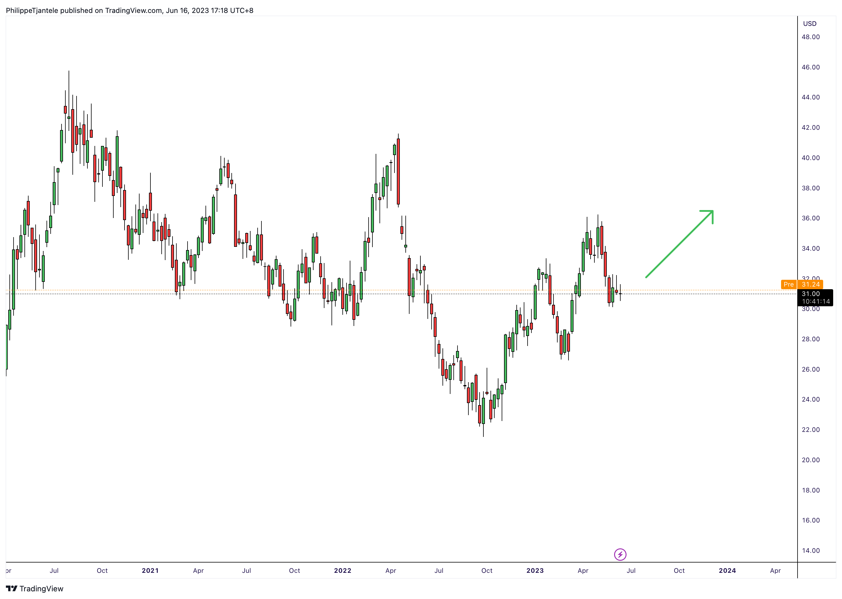
In de Goud Mijners Sector zoeken we naar aandelen met een positief dividendrendement, een goed rendement op investering en eigen vermogen, weinig schulden, een goede marge en een P/E van minder dan 15.
De volgende aandelen presteren het beste op deze criteria:
- Barrick Gold Corp (GOLD)
- Franco-Nevada Corp (FNV)
- Wheaton Precious Metals (WPM)

Consumer Staples
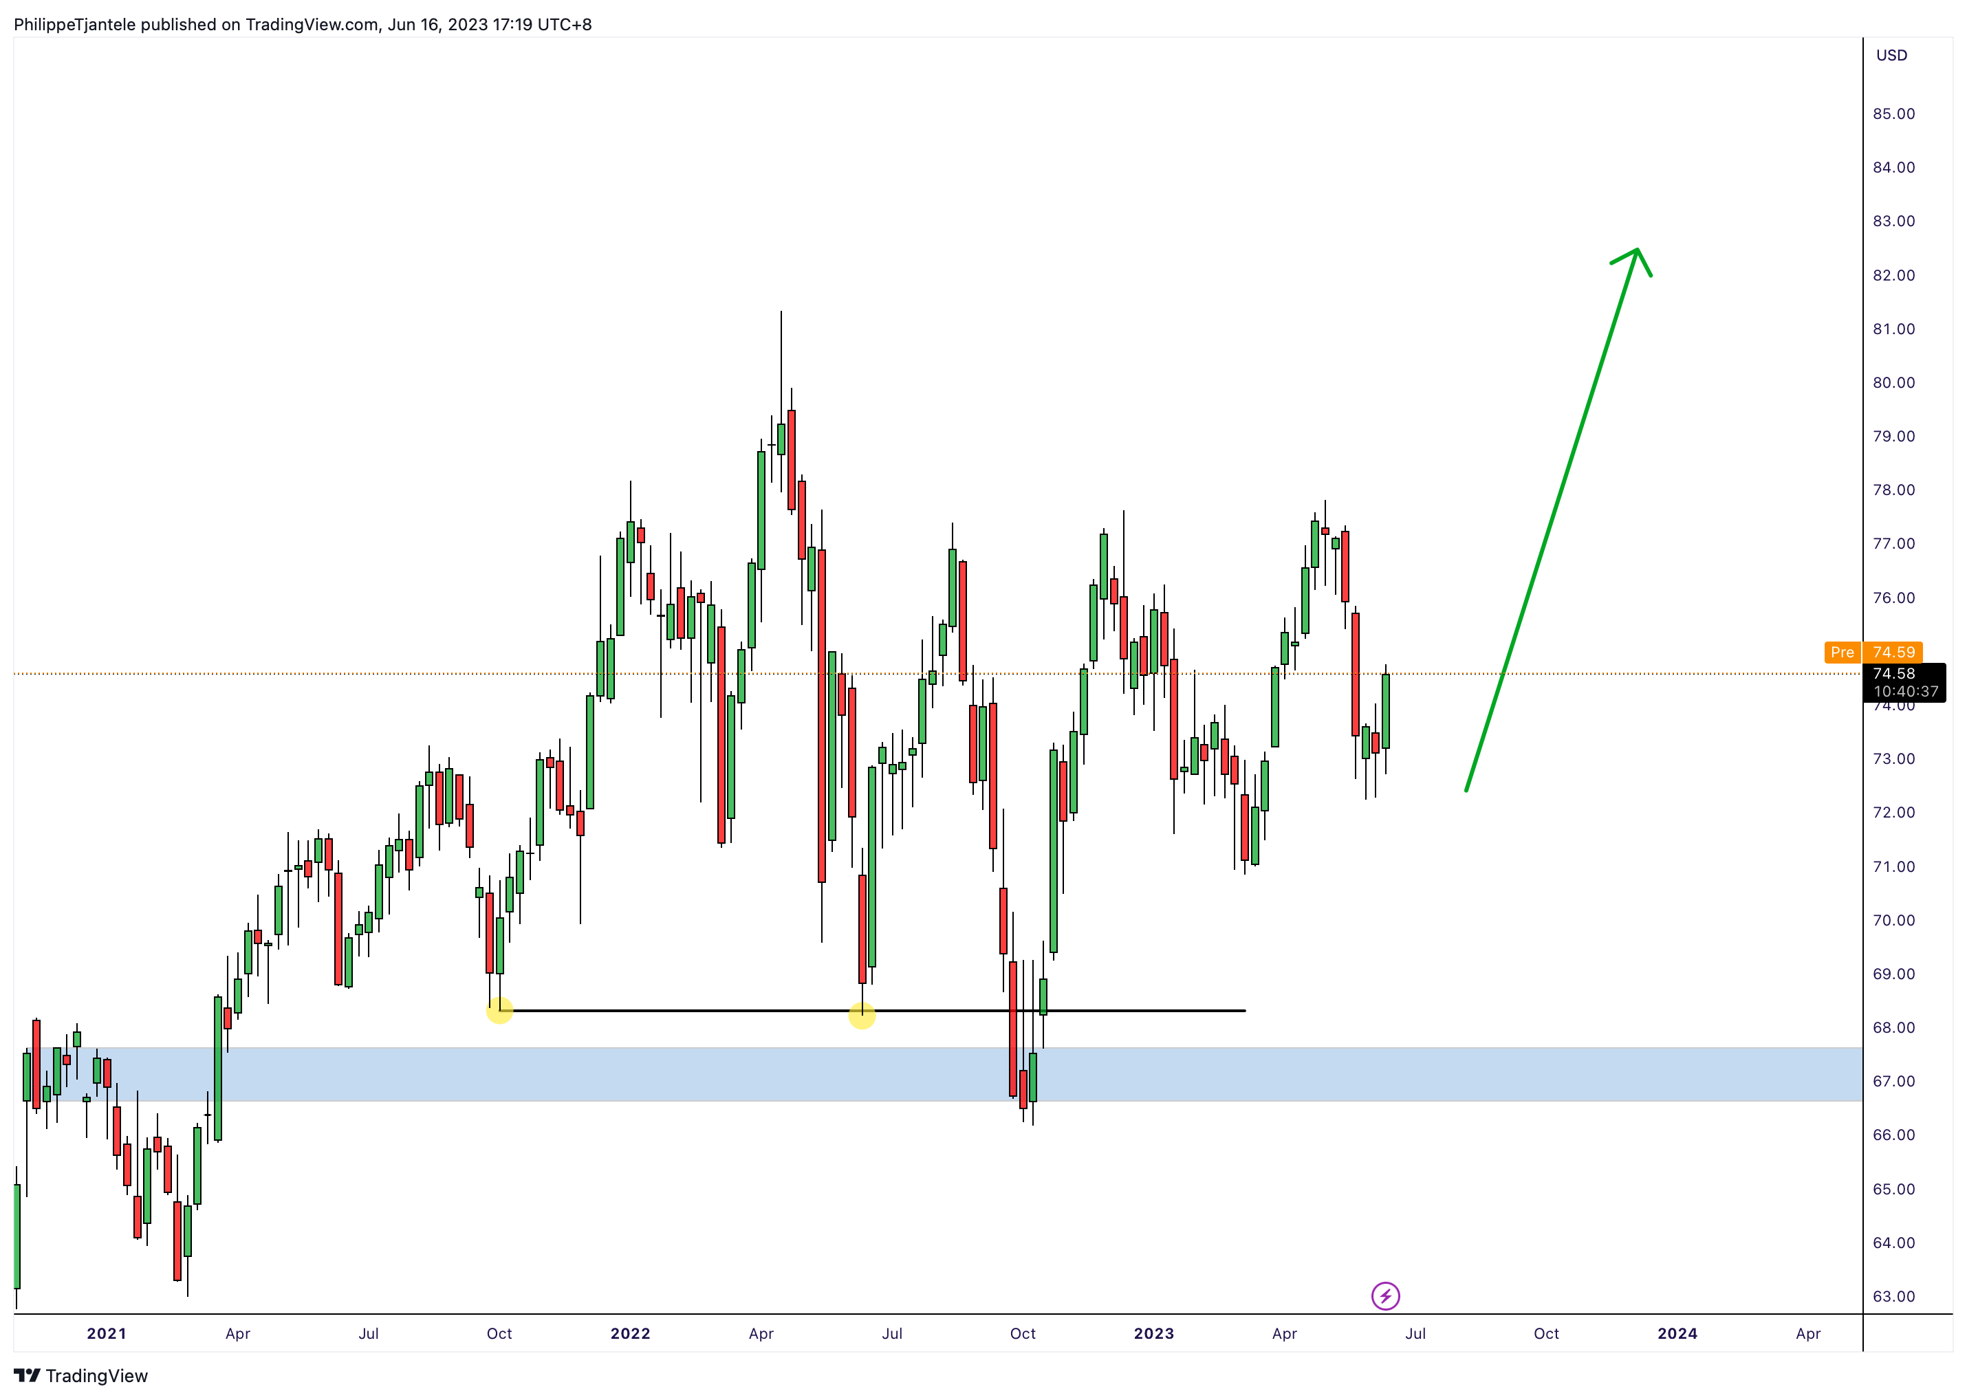
In de Consumer Staples Sector zoeken we naar aandelen met een positief dividendrendement, een goed rendement op investering en eigen vermogen, weinig schulden, een goede marge en een P/E van minder dan 15.
De volgende aandelen presteren het beste op deze criteria:
- Coca-Cola Consolidated, Inc. (COKE)
- Ingredion Incorporated. (INGR)
- Ambev S.A. (ABEV)

Zilver
Zilverprijzen hebben een groot opwaarts potentieel als gevolg van een voorraadtekort en de stijgende industriële vraag. Zilver heeft daarenboven de historische neiging om beter te presteren dan goud in tijden van hoge inflatie.
Hieronder vindt u de wekelijkse grafiek van zilver.
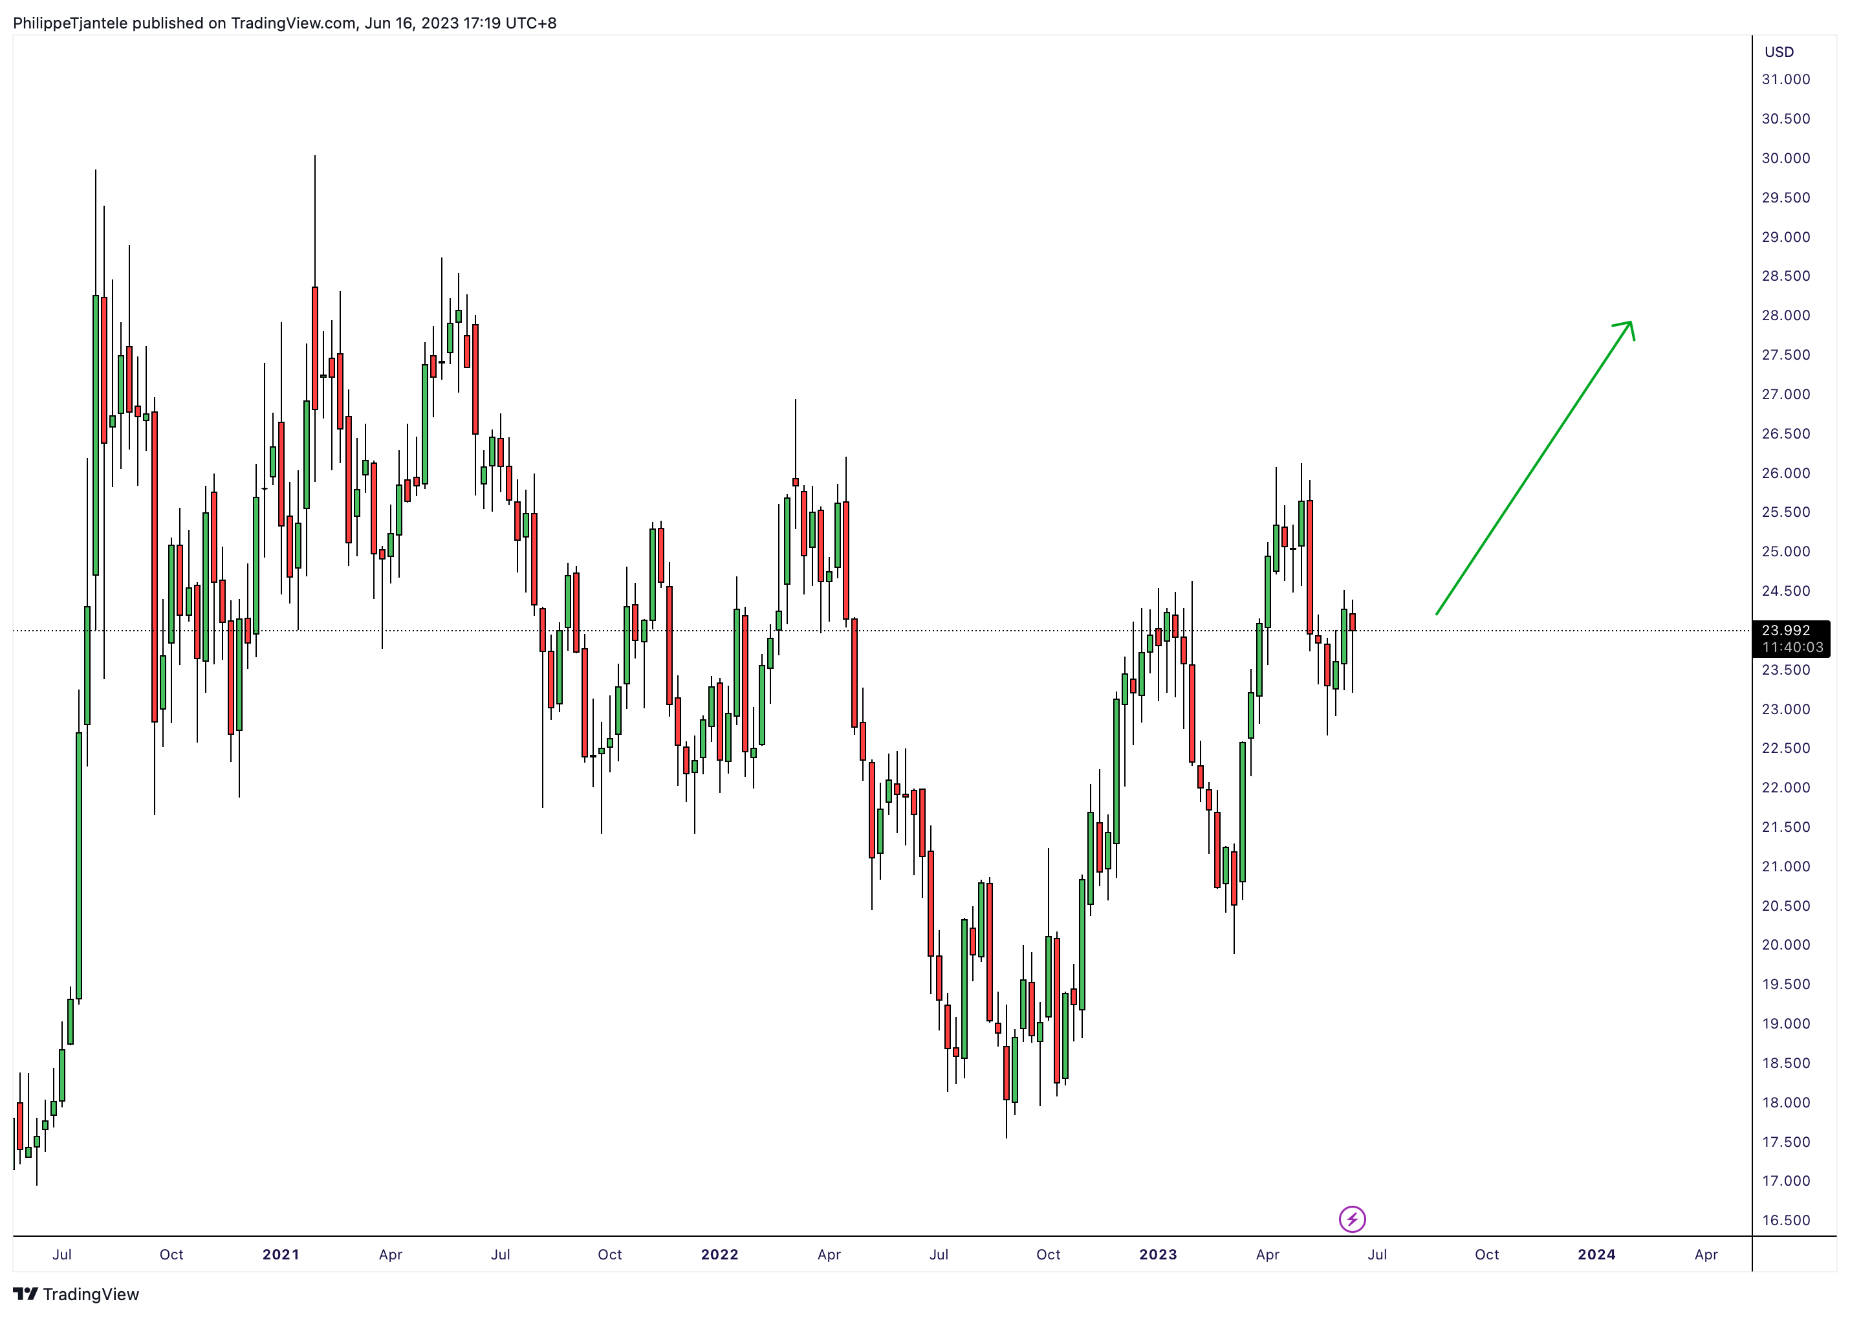

SHORT:
Russell 2000
De Russell 2000 is een index die 2.000 small-capbedrijven volgt, naast de S&P 500, die 500 large-capbedrijven volgt. Deze kleinere bedrijven krijgen vaak de eerste en zwaarste klap als wanneer economie, zoals nu, verslechtert.
Hieronder de weekly chart van de Russell 2000.
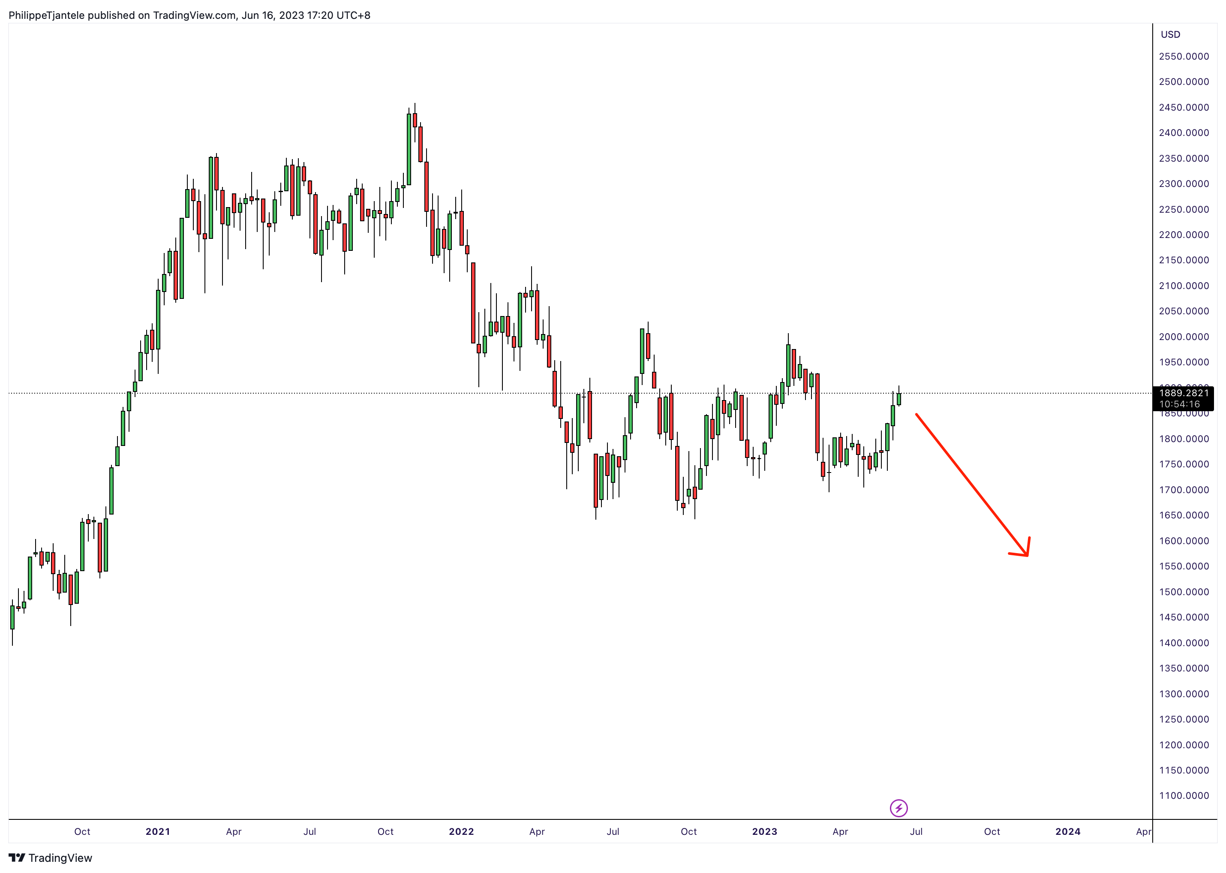

Financiele Sector
Het verschil tussen de korte en lange uiteinden van de rentecurve is waar de financiële instellingen hun geld verdienen. Met de inversie hiervan is dit erg moeilijk geworden.
Hieronder de weekgrafiek van de financiële sector.
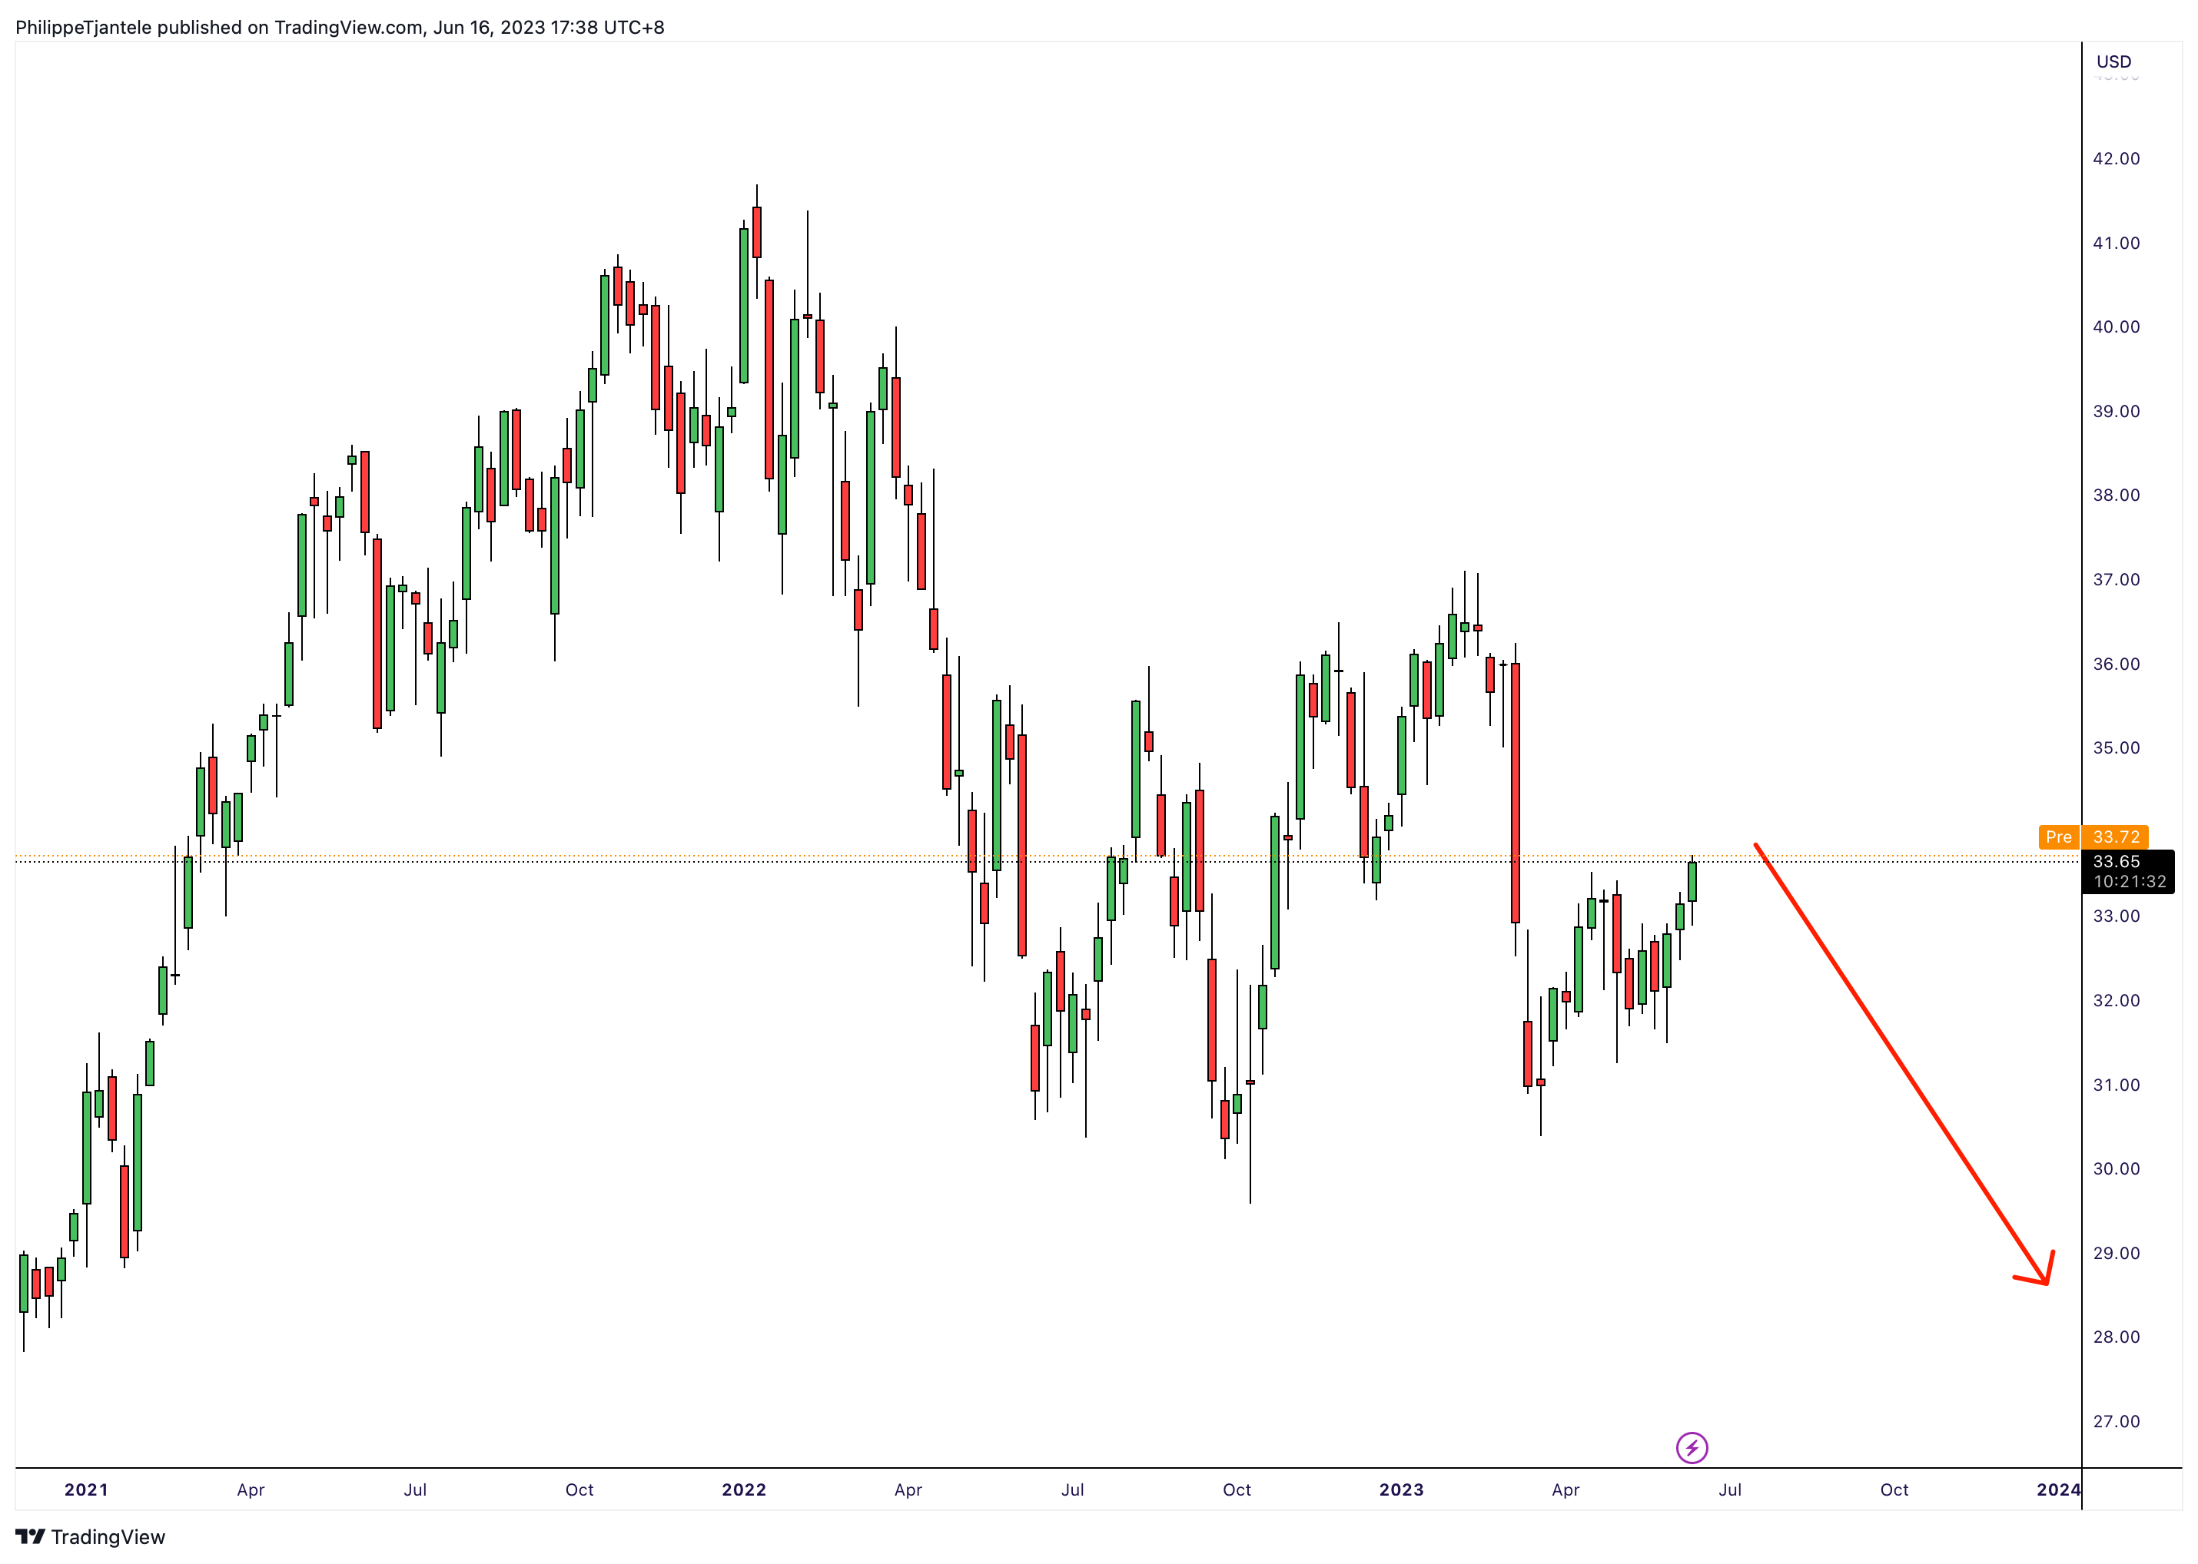
In de Financiele Sector zoeken we naar aandelen met een hoge beta, hoge schulden en over het algemeen overgewaardeerde aandelen voor de shortposities. De volgende selectie past het best in dit gebied:
- Babcock & Wilcox (BX)
- KKR & Co. Inc. (KKR)
- Mastercard Inc. (MA)

Luxe Consumptiegoederen
De sector van luxe consumptiegoederen krijgt het moeilijk door de combinatie van aanhoudende inflatie en vertragende economische groei. Het is daarom passend om deze short in de portefeuille te hebben.
Hieronder vindt de weekly chart van XLY.
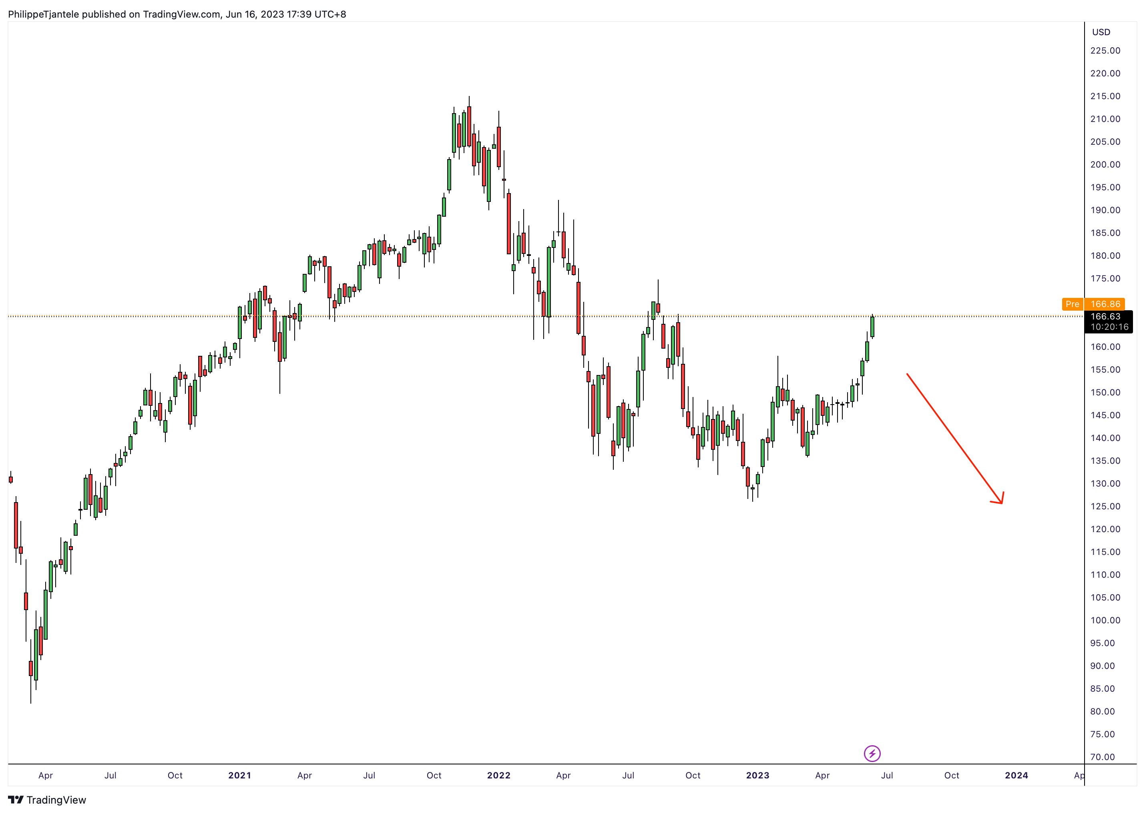
In de luxe consumptiegoederen zoeken we naar aandelen met een hoge beta, hoge schulden en over het algemeen overgewaardeerde aandelen voor de shorts. De volgende selectie past het best in dit gebied:
- Etsy, Inc. (ETSY)
- Expedia Group, Inc. (EXPE)
- MercadoLibre, Inc. (MELI)

Ik hoop dat u genoten heeft van deze editie van Macro Trader. Ik wens je veel succes op de markten!
Philippe

Disclaimer: Dit rapport is een uitgave van Beurssignalen dat uitsluitend verspreid wordt aan de abonnees die de algemene voorwaarden hebben aanvaard (https://beurssignalen.com/). Dit rapport is auteursrechtelijk beschermd, waarbij elke onrechtmatige verspreiding van dit rapport aanleiding zal geven tot een forfaitaire schadevergoeding van 10.000 EUR per inbreuk, ongeacht het recht van Beurssignalen om haar hogere schade te begroten. Dit rapport is niet bedoeld om enig persoon tot het kopen of verkopen van enig product aan te zetten en kan niet beschouwd worden als beleggingsadvies.

